^{TISKOVÁ ZPRÁVA TI}
Rekordních 47 místních referend v roce 2014 prokazuje zájem a angažovanost občanů. Poskytuje jim zákon o místních referendech účinnou pomoc?
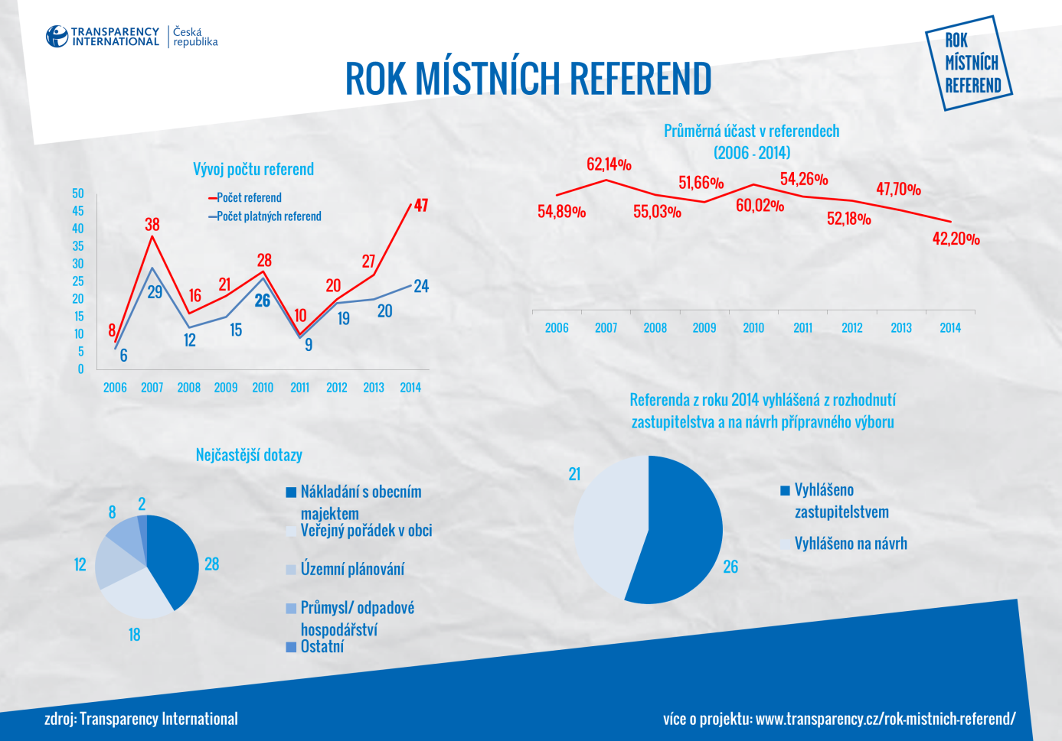
Rok Místních Referend | zdroj: TI
Praha 10. února 2016 – Transparency International podrobně analyzovala všech 47 místních referend, která proběhla v roce 2014. Jejich počet dokazuje, že občané chtějí aktivně ovlivňovat vývoj ve své obci. To, že účast na referendech byla v průměru jen 42,2% a že platných je jen 24 referend neodráží jen případný nezájem občanů, ale často i obstrukce ze strany obcí.
Rok místních referend 2014
Celkem se za rok 2014 konalo 47 místních referend, což je od roku 2006 nejvíce. Nejčastěji lidé hlasovali o nakládání s obecním majetkem (28 referendových otázek z 68) a o místních záležitostech veřejného pořádku (18 otázek), kam spadala i v minulém roce často diskutovaná problematika omezení hazardu.
„Rok 2014 byl s počtem 47 referend rekordní, zároveň byl ale rekordní co do poměru neúspěšných referend, neplatností jich skončila téměř polovina,“ říká Tereza Zběžková, vedoucí projektu Rok místních referend, v rámci kterého analýza probíhala. Průměrná účast v referendech od roku 2010 stále klesá a v roce 2014 se dostala na 42,2%. Na základě iniciativy občanů, tedy na návrh přípravného výboru, bylo však vyhlášeno 21 referend ze 47, což na nezájem občanů o správu věcí veřejných neukazuje.
S čím se organizátoři místních referend nejvíce museli potýkat
„Člověk by předpokládal, že obce bude názor veřejnosti vyjádřený v referendu zajímat. V řadě případů se ale o názor většiny občanů nejen nezajímají, ale aktivně jeho vyjádření brání,“ upozorňuje programový ředitel TI Radim Bureš.
V praxi se objevily zejména následující metody, snažící se konání místního referenda překazit, např.:
- Ukradená referenda: obec vypíše referendum se stejnou nebo podobnou otázkou, ale v jiném termínu, než chtěl přípravný výbor. Ten potom nemá např. čas na informační kampaň, případně jinak formulované otázky mohou být pro hlasující občany matoucí;
- Důkladnost při kontrole podpisů podporujících vypsání referenda přechází v šikanu: obecní úřad vyškrtává podpisy, které vykazují byť minimální formální vadu (např. členové rodiny neopisují svoji adresu, ale jen napíší „dtto“), popřípadě jsou pokutování ti, kteří se omylem podepsali dvakrát;
- Informační blokáda: referendum je vyhlášeno, ale obec nespolupracuje v informování o místě a čase konání referenda; informace o referendu nezveřejní ani radniční periodika, volební místnosti se obtížně hledají apod.
- Nečinnost: referendum je platné a závazné a vyzývá obec k nějaké aktivní činnosti, ale obec nekoná.
Doporučení Transparency International k lepšímu využití místních referend
Transparency International doporučuje legislativní i nelegislativní opatření, která by mohla posílit tento prvek demokratického života na místní úrovni:
1. Řada překážek, kladených do cesty pořadatelům místních referend, nemusí odrážet zlou vůli, ale může pramenit i z neznalosti. TI vyzývá Ministerstvo vnitra, aby plně využilo svých možností k informování obcí o náležitostech řádné administrace místních referend. TI se zároveň obrací na Svaz měst a obcí ČR, Sdružení místních samospráv ČR a Asociaci krajů se žádostí o spolupráci při informování obcí o možnostech efektivní organizace místních referend.
2. TI přispěla k propagaci efektivního využívání místních referend především přípravou Kuchařky místního referenda – Manuálu pro aktivní občany a zpracováním Analýzy místních referend 2014.
3. TI předložila Ministerstvu vnitra k posouzení několik legislativních návrhů. Jednání se o respektování otázek a termínu referenda navržených přípravným výborem a opatření proti nečinnosti obce v případě závazného referenda. Zásadním je pak návrh snížit požadavek na účast 35% osob v referendu, nutný pro jeho platnost.

Ke stažení:
Statistiky referend roku 2014
Přehled referend
Analýza místních referend 2014
Kuchařka místního referenda – Manuál pro aktivní občany

Kontakt pro média:
Radim Bureš
Programový ředitel Transparency International Česká republika
Mobil: +420 733 666 008
E-mail: bures@transparency.cz

Tereza Zběžková
Vedoucí projektu Rok místních referend
Transparency International Česká republika
E-mail: tereza.zbezkova@transparency.cz

